

Graduação de Análise e Desenvolvimento de Sistemas

Prof° Cidcley Schmitt De Oliveira

 Interfaces com HTML e CSS

*José Ricardo Lima dos Santos Pereira*

Rio de Janeiro, junho de 2020

1) Quando é recomendando a criação de um site separado para mobile? Seria

este o caso deste site da GK Fashion?

R1: ... Hoje em dia não é mais necessário criar múltiplos sites para específicas telas de dispositivos, existe um mecanismo chamado de Cascading style sheets "css" que trata o fato possível de formatação de tamanhos de tela em múltiplos documentos.

R2: Tendo a possibilidades de usar o CSS não seria o caso;

2) No caso de um CSS específico para print, como ele deve ser inserido?

Umas das formas que mais me identifico é, que sendo um site, teremos Semântica em nosso esboço de página e um padrão para o conteúdo;

<!DOCTYPE html>

<html lang="pt-br">

<head>

    <style>

div #container {

    margin: 0 auto;

    width: 940px;

background-color: red;

}

    </style>

</head>

<body>

    <div id=”container”></div>

</body>

</html>

**Parte 7: Multimídia na Web com HTML5 e CSS3**

1) O elemento áudio permite como elemento‐filho o elemento source. Quais são

os atributos que o source permite e qual conteúdo eles suportam? Quais os

outros atributos do elemento audio e quando devem ser utilizados?

 <source>tag é usada para especificar recursos de mídia como [<video>](https://www.w3schools.com/tags/tag_video.asp) , [<audio>](https://www.w3schools.com/tags/tag_audio.asp) e [<picture>](https://www.w3schools.com/tags/tag_picture.asp) .

Suportam Atributos:

Atributos globais, Atributos de evento;

Formatos de áudio suportados :

MP3, WAV e OGG

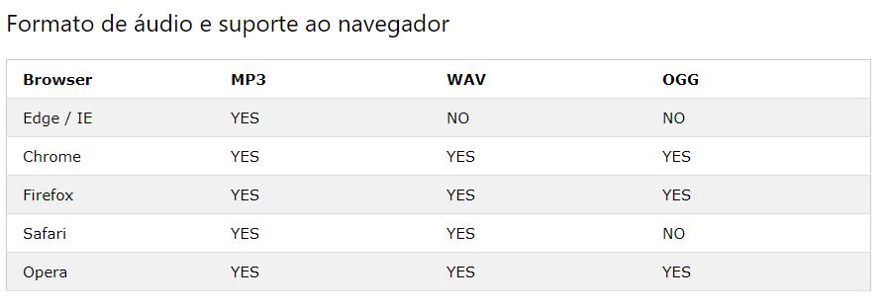

Atributos do elemento áudio:

* autoplay
* autobuffer
* buffered
* controls
* loop
* muted
* played
* preload
* src

|  |  |
| --- | --- |
| Autoplay | O áudio iniciará após for carregado os dados suficientes para continuar; |
| Autobuffer | O conteúdo é baixado involuntariamente a opção do usuário, ela vai baixar automaticamente enquanto não obter um retorno de erro. |
| Controls | Habilitado oferecera um controle para permitir ao usuário interagir na navegação da reprodução |
| Loop | Habilitado, ao fim da reprodução, reinicia atomicamente. |
| Muted | Habilitado silencia a reprodução |
| player | Habilitado carrega a mídia armazenada em buff de todo áudio reproduzido. |
| preload | Caso seja habilitado temos atributo que acionam no navegador:   * none: indica que o usuário não necessitará consultar o áudio ou que o servidor quer minimizar seu tráfego; em outros termos indica que o áudio não deve ser pré-carregado; * metadata: indica que embora o usuário não necessitará consultar o áudio, pegar os meta-dados (ex: comprimento) é interessante; * auto: indica que o usuário necessita ter prioridade; em outros termos isso significa que, se necessário, o áudio inteiro pode ser baixado, mesmo que não seja esperado a execução; * Uma string vazia: é um sinônimo do valor auto.   E caso não seja acionado o navegador do usuário vai se responsabilizar pela tarefa. |
| buffered | Habilitado e determinando parâmetros , carregar a parte da mídia armazenada em buff do áudio reproduzido. |
| Src | Específica o caminho do arquivo |

2) O elemento video permite como elemento‐filho o elemento source. Quais são

os atributos que o source permite e qual conteúdo eles suportam? Quais os

outros atributos do elemento video e quando devem ser utilizados?

  <source> tag é usada para especificar recursos de mídia como : [<video>](https://www.w3schools.com/tags/tag_video.asp) , [<audio>](https://www.w3schools.com/tags/tag_audio.asp) e [<picture>](https://www.w3schools.com/tags/tag_picture.asp) .

Suportam Atributos:

Atributos globais, Atributos de evento;

Formatos de áudio suportados:

MP4, WebM, Ogg

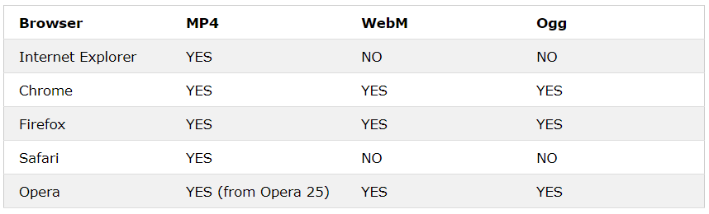

Atributos do elemento áudio:

* autoplay
* autobuffer
* buffered
* controls
* loop
* muted
* played
* preload
* height
* width
* post
* src

|  |  |
| --- | --- |
| Autoplay | O áudio iniciará após for carregador os dados suficiente para continuar; |
| Autobuffer | O conteúdo é baixado involuntariamente a opção do usuário, ela vai baixar automaticamente enquanto não obter um retorno de erro. |
| Controls | Habilitado oferecera um controle para permitir ao usuário interagir na navegação da reprodução |
| Loop | Habilitado, ao fim da reprodução, reinicia atomicamente. |
| Muted | Habilitado silencia a reprodução |
| player | Habilitado carrega a mídia armazenada em buff de todo áudio reproduzido. |
| preload | Caso seja habilitado temos atributo que acionam no navegador:   * none: indica que o usuário não necessitará consultar o áudio ou que o servidor quer minimizar seu tráfego; em outros termos indica que o áudio não deve ser pré-carregado; * metadata: indica que embora o usuário não necessitará consultar o áudio, pegar os meta-dados (ex: comprimento) é interessante; * auto: indica que o usuário necessita ter prioridade; em outros termos isso significa que, se necessário, o áudio inteiro pode ser baixado, mesmo que não seja esperado a execução; * Uma string vazia: é um sinônimo do valor auto.   E caso não seja acionado o navegador do usuário vai se responsabilizar pela tarefa. |
| buffered | Habilitado e determinando parâmetros , carregar a parte da mídia armazenada em buff do áudio reproduzido. |
| height | Determina uma altura para o vídeo player |
| poster | Habilita um vídeo de load enquanto estar sendo baixado; |
| src | Específica o caminho do arquivo |

3) No caso do canvas, HTML 5 nunca, em momento algum, fez qualquer

animação. Isso porquê o HTML 5 é uma simples linguagem de marcação. Dessa

forma, o que é necessário para criar animações com HTML5? O que são APIs do

HTML5?

Você precisaria de um motor em canvas que fornecem e podem renderizar dinamicamente gráficos, imagens e animações, As APIs fornecem recursos de desenho bidimensional suportados na maiorias dos sistemas operacionais e navegadores modernos.

4) Como o CSS3 pode ser aplicado na aparência da multimídia HTML5.

Demonstre com um exemplo.

<!DOCTYPE html>

<html lang="pt-br">

<head>

    <style>

        audio {

            background: #8682829c;

            position: relative;

            width: 108px;

            border-radius: 15px;

            box-shadow: 5px 3px 2px rgba(152, 151, 151, 0.4);

        }

    </style>

</head>

<body>

    <audio controls src="audio.mp3" autoplay loop>

    </audio>

</body>

</html>

FONT:

<https://developer.mozilla.org/pt-BR/docs/Web/API/TimeRanges>

<https://www.w3schools.com/tags/ref_av_dom.asp>

<https://pt.wikipedia.org/wiki/HTML#Corpo>